TIRGUS IZPĒTE
“Lieldienu olu dekorāciju iegāde un piegāde”,
identifikācijas numurs IAP 2024/04/TI

- Pasūtītājs
Pasūtītāja nosaukums | Bauskas novada pašvaldības iestāde “Iecavas apvienības pārvalde”
Juridiskā adrese | Skolas iela 4-40, Iecava, Bauskas novads, LV-3913
Reģistrācijas numurs | 90009116223
Kontaktpersona | Vadītāja vietnieks Mārtiņš Vilciņš
Tālruņa numurs | +371 20041730
E-pasta adrese | martins.vilcins@bauskasnovads.lv

2. Iepirkuma priekšmets
2.1.Dabā izvietojamu Lieldienu olu dekorāciju iegāde un piegāde Iecavā, Bauskas novads, saskaņā ar Tehnisko specifikāciju (1.pielikums).

3. Identifikācijas numurs

3.1. IAP 2024/04/TI

4. Piedāvājumu iesniegšanas vieta, datums un laiks
4.1. Pretendents savu piedāvājumu iesniedz līdz 2024. gada 22.februārim, plkst. 12:00, nosūtot elektroniski uz e-pasta adresi: lasma.melnika@bauskasnovads.lv.
- Līguma nosacījumi:
  - Līguma izpildes laiks: 3 nedēļas no līguma spēkā stāšanās dienas.
  - Līguma izpildes vieta: Iecava, Bauskas novads.
  - Apmaksa: Līgums ar pēcapmaksu.
- Prasības pretendentiem
  - Pretendents ir fiziska vai juridiska persona, kura ir reģistrēta attiecīgās valsts normatīvajos aktos noteiktajā kārtībā.
6. Iesniedzamie dokumenti
  - Pieteikums dalībai tirgus izpētē, atbilstoši 2.pielikumam.
  - Finanšu piedāvājums, atbilstoši 3.pielikumam.
7. Piedāvājuma izvēles kritērijs
7.1. Piedāvājums ar zemāko cenu, kas pilnībā atbilst tirgus izpētes noteikumiem.

1.Pielikums
TEHNISKĀ SPECIFIKĀCIJA
“Lieldienu olu dekorāciju iegāde un piegāde”,
identifikācijas numurs IAP 2024/04/TI
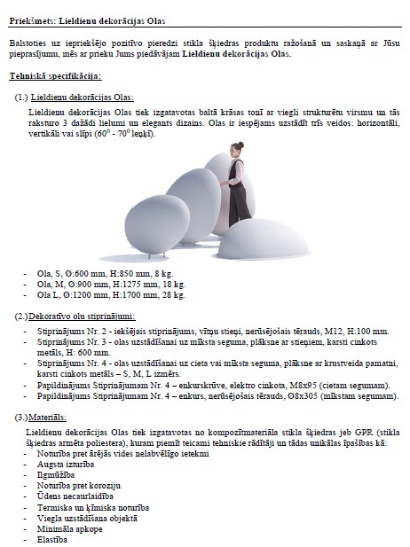

Nr.p.k. | Nosaukums | Mērvienība | Skaits
1 | Ola S izmēra , 8 kg, D-600 mm, H-850 mm , (stiprinājums 60-70 grādu leņķi), kompozītmateriāla stikla šķiedras jeb GPR (stikla šķiedras armēta poliestera) | gab | 5
2 | Ola M izmēra , svars 18 kg, D-900 mm, H-1275 mm (stiprinājumi 1 vertkāli, 2 60- 70 grādu leņķi), kompozītmateriāla stikla šķiedras jeb GPR (stikla šķiedras armēta poliestera) | gab | 3
3 | Ola L izmēra, svars 28 kg, D-1200 mm, H-1700 mm (stiprinājumi 1 vertkāli, 2 60- 70 grādu leņķi), kompozītmateriāla stikla šķiedras jeb GPR (stikla šķiedras armēta poliestera) | gab | 3
4 | Olas puse L izmēra, svars 14 kg, R-600 mm, H-1700 mm, kompozītmateriāla stikla šķiedras jeb GPR (stikla šķiedras armēta poliestera) | gab | 2
5 | Stiprinājumi Nr2, vītņu stieņi 3 gab. m12, h:100 mm | kompl | 11
6 | Stiprinājumi Nr3, plāksne ar stieņiem, karsti cinkoti | kompl | 11
7 | Enkuri, nerūsējošs tērauds d-8x305 | gab | 8
8 | Piegāde : Iecava, Ed.Virzas iela | kompl | 1

2.pielikums
PIETEIKUMS DALĪBAI TIRGUS IZPĒTĒ
“Lieldienu olu dekorāciju iegāde un piegāde”,
identifikācijas numurs IAP 2024/04/TI

Informācija par pretendentu
Pretendenta nosaukums:
Reģistrācijas numurs:
Juridiskā adrese:
Pasta adrese:
Tālrunis:
E-pasta adrese:
Vispārējā interneta adrese:

Informācija par pretendenta kontaktpersonu
Vārds, uzvārds:
Ieņemamais amats:
Tālrunis:
E-pasta adrese:

Ar šo apliecinu savu dalību minētajā tirgus izpētē un apstiprinu, ka esmu iepazinies ar tās noteikumiem un Tehnisko specifikāciju, un piekrītu visiem tajā minētajiem nosacījumiem, tie ir skaidri un saprotami, iebildumu un pretenziju pret tiem nav.

Ar šo apliecinu, ka visa sniegtā informācija ir patiesa.

Vārds, uzvārds:
Amats:
Paraksts:
Datums:

3.Pielikums
Finanšu piedāvājums
“Lieldienu olu dekorāciju iegāde un piegāde”,
identifikācijas numurs IAP 2024/04/TI

Nr.p.k. | Nosaukums | Mērvienība | Skaits | Vienības cena | kopā
1 | Ola S izmēra , 8 kg, D-600 mm, H-850 mm , (stiprinājums 60-70 grādu leņķi), kompozītmateriāla stikla šķiedras jeb GPR (stikla šķiedras armēta poliestera) | gab | 5
2 | Ola M izmēra , svars 18 kg, D-900 mm, H-1275 mm (stiprinājumi 1 vertkāli, 2 60- 70 grādu leņķi), kompozītmateriāla stikla šķiedras jeb GPR (stikla šķiedras armēta poliestera) | gab | 3
3 | Ola L izmēra, svars 28 kg, D-1200 mm, H-1700 mm (stiprinājumi 1 vertkāli, 2 60- 70 grādu leņķi), kompozītmateriāla stikla šķiedras jeb GPR (stikla šķiedras armēta poliestera) | gab | 3
4 | Olas puse L izmēra, svars 14 kg, R-600 mm, H-1700 mm, kompozītmateriāla stikla šķiedras jeb GPR (stikla šķiedras armēta poliestera) | gab | 2
5 | Stiprinājumi Nr2, vītņu stieņi 3 gab. m12, h:100 mm | kompl | 11
6 | Stiprinājumi Nr3, plāksne ar stieņiem, karsti cinkoti | kompl | 11
7 | Enkuri, nerūsējošs tērauds d-8x305 | gab | 8
8 | Piegāde : Iecava, Ed.Virzas iela | kompl | 1
Kopā:
PVN 21%:
Kopā ar PVN:

